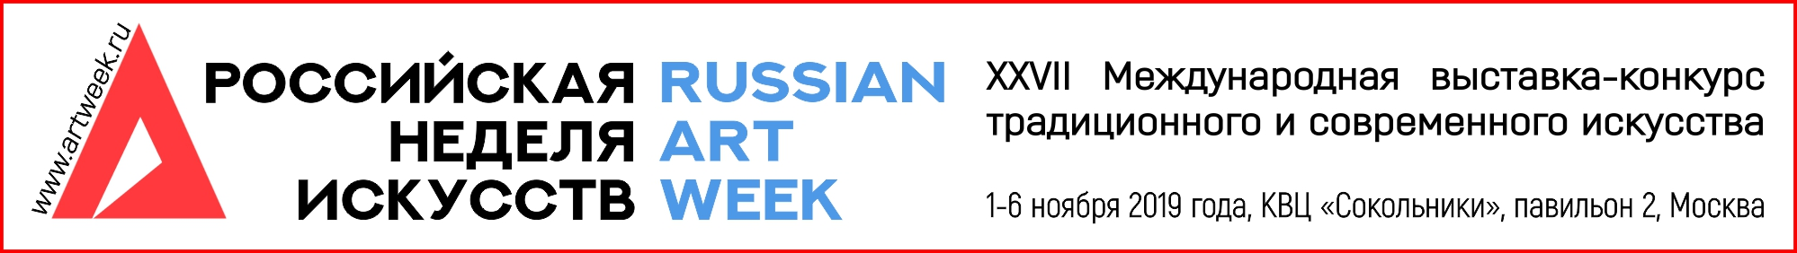

АНКЕТА УЧАСТНИКА / физическое лицо
ИНФОРМАЦИЯ О ХУДОЖНИКЕ
Фамилия, имя, отчество
Электронный адрес (Email)
Телефон мобильный
Whatsapp
Telegram
Скайп
Адрес почтовый (для дипломов)
Индекс почтовый
ИНФОРМАЦИЯ О ХУДОЖНИКЕ В ИНТЕРНЕТЕ
Сайт персональный:
Социальные сети: |  | Facebook:  VKontakte:  Instagram:  Twitter:  Другие:
Ссылки на сайты, где опубликованы авторские произведения:
ИНФОРМАЦИЯ О ФОРМЕ УЧАСТИЯ
1. Участие в конкурсе и выставке (очное участие) ___  2. Участие в конкурсе и выставке (заочное участие) ___  3. Участие в выставке-ярмарке (без конкурса) ___  4. Участие в конференции (очное участие) ___  5. Участие в конференции (заочное участие) ___  6. Пространство для инсталляций ___ |  |  |  |  | Желаемое количество площади (для ярмарочной программы):
 |  |  |  |  | Погонных метров:
 |  |  |  |  | Кв.метров:
ЧЛЕНСТВО (звания, регалии, должности) |  | Член Союза художников России ___  Член Творческого Союза художников России ___  Член Профессионального союза художников России ___  Член Творческого союза декоративно-прикладного искусства ___  Член Евразийского Художественного союза ___  Член Московского Союза художников ___  Член Санкт-Петербургского Союза художников ___  Профессионал (не состоит в худож.союзах) ___  Студент ___  Любитель ___  Член других союзов и ассоциаций (укажите, каких): ___
(при необходимости - добавьте)

ИНФОРМАЦИЯ О ПРОИЗВЕДЕНИЯХ, КОТОРЫЕ ВЫ ПРЕДСТАВИТЕ НА ВЫСТАВКЕ
No | Название |  | РАЗМЕРЫ (высота*ширина) | ИСПОЛЬЗУЕМЫЕ ТЕХНИКИ |  | ГОД
1
2
3
4
5
(при необходимости - продолжите)
Направляя заполненную анкету, я даю разрешение Оргкомитету Международной выставки современного искусства «Российская Неделя Искусств» (далее «Конкурс») на использование моих персональных данных в информационных целях, связанных с проведением Конкурса. Также я разрешаю разрешение Оргкомитету Конкурса в целях информирования о новых событиях в сфере искусства, конкурсах, специальных предложениях, каталогах, мастер-классах, лекциях, круглых столах осуществлять обработку вышеперечисленных персональных данных и направлять на указанный мною адрес электронной почты и/или на номер мобильного телефона вышеуказанную информацию. Согласие может быть отозвано мною в любой момент путем направления письменного уведомления по адресу: info@artweek.ru или 119049, Москва, ул. Крымский Вал, д.8/2.

Дата заполнения анкеты: ФИО заполнившего анкету:
Этикетка для арт-объекта:

ФИО автора:  НАЗВАНИЕ:  РАЗМЕРЫ (высота*ширина)  ТЕХНИКИ:  ГОД СОЗДАНИЯ: |  |  |  | Номер (присваивает оргкомитет):
В каком конкурсе участвует: | Номинация: | Проф.категория: | Стоимость  (в рублях РФ):
Идея конкурсной работы (до 100 слов):

ФИО автора:  НАЗВАНИЕ:  РАЗМЕРЫ (высота*ширина)  ТЕХНИКИ:  ГОД СОЗДАНИЯ: |  |  |  | Номер (присваивает оргкомитет):
В каком конкурсе участвует: | Номинация: | Проф.категория: | Стоимость  (в рублях РФ):
Идея конкурсной работы (до 100 слов):

ФИО автора:  НАЗВАНИЕ:  РАЗМЕРЫ (высота*ширина)  ТЕХНИКИ:  ГОД СОЗДАНИЯ: |  |  |  | Номер (присваивает оргкомитет):
В каком конкурсе участвует: | Номинация: | Проф.категория: | Стоимость  (в рублях РФ):
Идея конкурсной работы (до 100 слов):

